I N D I C E

1 OBJETO
2 ALCANCE DEL PROGRAMA
3 ENTRADA DE DATOS.
ANEXO I. TABLA DE RUGOSIDADES
ANEXO II. EJEMPLOS
ANEXO III. REFERENCIAS

OBJETO

Esta Instrucción de Trabajo tiene como objeto la descripción de los programas Líneas 1F, Líneas 2F, utilizados por el Departamento de Procesos para el cálculo y dimensionado de líneas (tuberías).

El Departamento de Procesos interpretará las dudas que puedan surgir en la aplicación de esta Instrucción de Trabajo y procederá a su revisión cuando sea necesario actualizar su contenido.

ALCANCE DEL PROGRAMA

Los programas sirven para el dimensionado de líneas de proceso o servicios auxiliares por las que circulan fluidos de una o dos fases, mediante la determinación de la velocidad del fluido en la línea y la pérdida de presión que esta velocidad ocasiona por fricción en las paredes de la tubería para cada diámetro, schedule y rugosidad ensayados. El diámetro final se fijará por aplicación de los criterios expuestos en IT-PR-18 de Intecsa Industrial o por los criterios que fije cada cliente.

El campo de aplicación de estos dos programas se limita a tramos de tubería en los que pueda considerarse una densidad constante. Es decir todas las líneas de líquidos en general y también las de gases o dos fases en las que la presión absoluta varíe menos del 10%. Si la presión varía entre el 10 y el 30% debe dividirse la línea en tramos de forma que en cada tramo varíe menos del 10%. Si la presión absoluta varía más del 30% debe emplearse el programa COLECTOR.

Los programas se han desarrollado en hojas de cálculo Excel, que permiten una entrada de datos y la observación de resultados más flexible y cómoda que la anterior versión del programa realizada en lenguaje Basic.

Dado el distinto tratamiento de cálculos según se trate de líneas de una fase o líneas de dos fases, se ha desarrollado el programa de cálculo en dos libros Excel distintos, siendo el denominado "Líneas 1F.XLS" el utilizable para calcular líneas de una sola fase y "Líneas 2F.XLS" para líneas de dos fases.

En ambos, el cálculo matemático está basado en las correlaciones de Lockhart-Martinelli resumidas en "Chemical Process Design On a Programable Calculator" de W-Wayne Blackwel, publicado por McGraw-Hill en 1984.

La determinación del régimen de flujo en líneas de dos fases horizontales se basa en el diagrama de Baker reproducido en la publicación mencionada antes, mientras que el régimen de flujo en líneas verticales se basa en dicho diagrama modificado posteriormente por FW.

Cada libro Excel está desarrollado en 6 hojas de las que la denominada DP (Datos de Proceso) es la única que debe utilizarse para realizar los cálculos de las líneas, siendo las demás hojas, que no deben ser modificadas bajo ningún concepto, las utilizadas por el programa para realizar los distintos cálculos y están por ello protegidas contra escritura.

ENTRADA DE DATOS.

Ambos programas tienen el mismo tratamiento en cuanto a entrada de datos.

Para que el cálculo quede debidamente registrado en el archivo de cálculos, se rellenarán las celdas referentes a Cliente, Planta, Área, Situación, proyecto, autor y fecha.

Los datos concretos de cada línea tienen asignada una sólo fila o renglón en la hoja DP. Las dos primeras columnas de la hoja DP son meramente informativas, siendo la temperatura y presión las de operación de la línea calculada y por tanto, las condiciones a las que se determinan los valores de la viscosidad y densidad del fluido en cuestión.

La rugosidad de la tubería deberá tomarse de la TABLA DE RUGOSIDADES que figura en Anexo I de esta IT-PR-19, según ésta, para acero comercial se tomará como rugosidad 0.0457 mm, valor que el programa da por defecto. Este valor se podrá modificar manualmente si, por ejemplo, el cliente impone otro valor.

El diámetro y el schedule deberán darse de acuerdo con la norma ANSI B16.5 (en la hoja 4 del libro Excel de cálculo se reproduce la tabla de tuberías ANSI B16.5 y es la que usa el programa para determinar el diámetro interior correspondiente a cada diámetro nominal y schedule, si se diesen valores de diámetro nominal o schedule que no se fabrican, según dicha norma, el programa asignará un diámetro interior 0, señal de que hemos dado mal algo.

El diámetro nominal deberá darse en pulgadas, pero sin comillas y en números enteros o decimales y no fraccionarios (Ej.: 1,5 no 1½").

Si la tubería a utilizar no siguiese la norma ANSI B16.5 deberá ponerse directamente su diámetro interior en milímetros en la columna "Día interior", ya que los valores mostrados en esta columna son los que usa el programa en los cálculos en los que entra el diámetro como parámetro de cálculo de la tubería. También debe ponerse en este caso el diámetro interior en milímetros en la columna "ΦNOM" para que sirva de recordatorio, ya que la columna "Día interior" no se imprime al imprimir la hoja DP.

En líneas de dos fases es necesario dar la tensión superficial de la fase líquida. En caso de un hidrocarburo o agua, la tensión superficial la calcula el programa basándose en el peso molecular, pero si el liquido no es un hidrocarburo o agua no se debe poner el peso molecular de la fase líquida y si la tensión superficial del liquido directamente en la casilla correspondiente.

Las casillas resaltadas en amarillo son celdas en las que el programa escribe resultados y no pueden modificarse bajo ningún concepto, por eso se encuentras protegidas contra escritura.

Las casillas azules normalmente las escribe el programa, pero pueden modificarse.

ANEXO I. TABLA DE RUGOSIDADES
TABLA DE RUGOSIDADES (1)

MATERIAL DE TUBERIAS  (NUEVO Y LIMPIO) | RUGOSIDAD  ε  (mm)
Tubo estirado (acero, cristal, bronce y plástico | 0.0015
Acero comercial y Hierro forjado | 0.0457 ÷ 0.1524 (2)
Fundición recubierta de asfalto | 0.12
Hierro galvanizado | 0.15
Fundición | 0.26
Duelas de madera | de 0.1 a 0.2
Hormigón | de 0.3 a 3.1
Acero remachado | de 0.9 a 9.1

(1) Datos sacados del Manual para Ingenieros del INSTITUTO HIDRAULICO (HYDRAULIC INSTITUTE Engineering Data Book).

(2) El valor de 0.0457 mm se usará normalmente para líneas de acero comercial, utilizándose otros valores más conservadores sólo cuando lo imponga algún cliente para un proyecto concreto, o se trate de fluidos corrosivos (sulfúrico, sulfhídrico, aguas ácidas) que suelen tener como espesor de corrosión de las tuberías 6 mm.

ANEXO II. EJEMPLOS
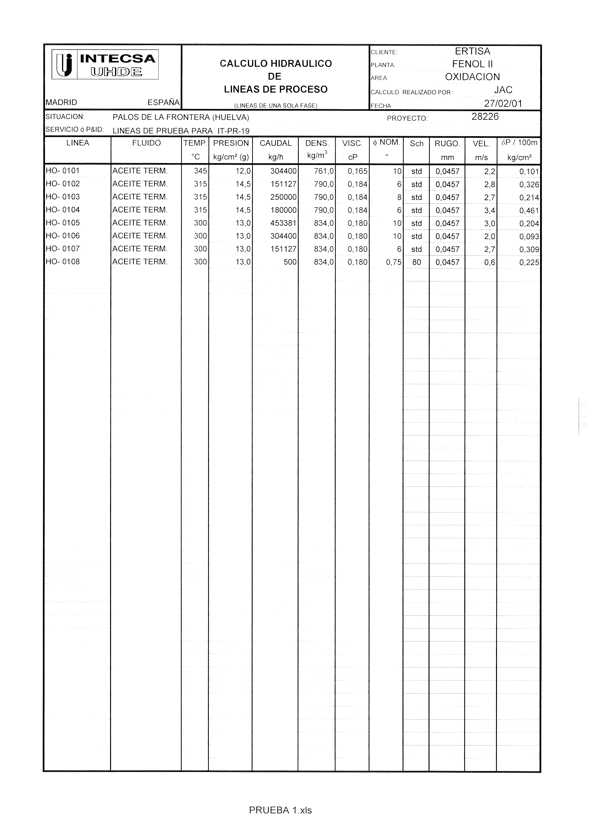
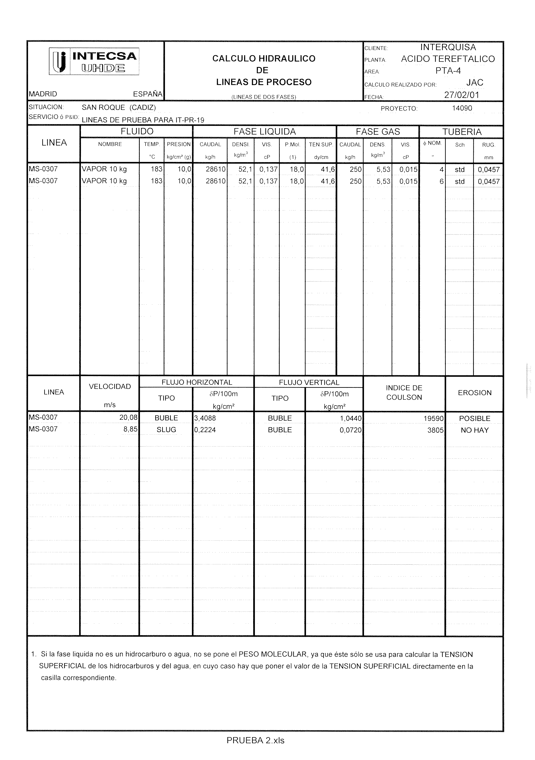

ANEXO III. REFERENCIAS

1. Flow of Fluids through valves, fittings and pipe. Metric Edition - S1 Units. CRANE 1980.

2. Chemical Process Design on a Programmable Calculator. W-Wayne Blackwell McGraw-Hill 1984.

